**江苏省仪征中学 2022-2023 学年度第二学期高二政治学科导学案**

**第七课 学会归纳与类比推理**

**第1课时 归纳推理及其方法**

研制人：徐蓉 审核人：解晓玲 授课日期：

班级： 姓名： 学号：

**本课在课程标准中的表述：**

《普通高中思想政治课程标准（2017年版2020年修订）》选择性必修3《逻辑与思维》内容要求：2.3 了解推理的类型；掌握演绎推理的方法；学会归纳推理、类比推理；评析常见的推理错误。

**一、学科素养导向**

|  |  |
| --- | --- |
| **素养目标** | **重点关注** |
| 1.了解完全归纳推理和不完全归纳推理的含义及特点。  2.掌握因果联系的含义、客观性和探究因果联系的方法。  3.学会归纳推理的方法。 | **教学重点：**理解归纳推理的含义，对完全归纳推理和不完全归纳推理作出全面比较。  **教学难点：**掌握归纳推理的具体方法,尤其是不完全归纳推理的具体方法。 |

**二、基础知识导学**

**（一）归纳推理的含义、分类、原因**

**1.归纳推理的含义：**归纳推理是以**个别性或特殊性**知识为**前提**，推出**一般性的结论**。**（归纳推理具有概括性）**

**2.归纳推理的分类：完全归纳推理和不完全归纳推理**

|  |  |  |  |
| --- | --- | --- | --- |
|  | | 完全归纳推理 | 不完全归纳推理 |
| 区别 | 含义 | 归纳推理的前提遍及认识的**全部**对象 | 归纳推理的前提不涉及认识的全部对象，而只涉及其**部分**对象 |
| 考察对象 | 某类事物的**全部**对象 | 某类事物的**部分**对象 |
| 结论与前提的关系（可靠性） | **必然的，可靠**——只要前提为真,推理结构正确,完全归纳推理必然推出真结论,是必然推理。 | **或然的，不可靠**——或然推理,即便前提都为真,结论也未必真 |
| 联系 | | 都是由特殊到一般的推理；前提的一般性程度较小,结论的一般性程度较大。 | |

**3.不完全归纳推理可分为两种：简单枚举归纳推理和科学归纳推理**

|  |  |  |
| --- | --- | --- |
| **简单枚举**  **归纳推理** | 根据事物情况多次重复，并且**没有遇到相反的情况**，由部分情况得出一般性结论**【经验观察】**。一旦发现相反情况，**这种推理的结论就会被推翻**。 | 【例1】甲天鹅是白的，乙天鹅是白的，丙天鹅是白的---**（前提）**，所以，**天鹅是白的（结论）**。  生活中的“谦虚使人进步，骄傲使人落后”“蚂蚁搬家、大雨哗哗”“种瓜得瓜，种豆得豆”等格言谚语就是用它概括出来的；在科研工作中“万有引力”，数学中“哥德巴赫猜想”等等也是用它概括出来的。 |
| **科学归**  **纳推理** | 根据某类部分对象与某种属性之间的**因果联系**，推出某类对象都具有或不具有某种属性的归纳推理。因为它**分析了事物之间的因果联系**，**比简单枚举归纳推理的结论的可靠性要高。【经验观察+科学分析】** | 【例2】我们**摩擦**冻僵的双手，手便**暖和**起来；  我们**敲击**冰冷的石块，石块能**发出火光**；  我们用锤子**不断锤击**铁块，铁块的**温度会上升（前提/个别性情况）**；  由此可知，**物体运动能够产生热（一般性结论）**。 |

**4.归纳推理产生原因？（概括：对象复杂；条件有限；没有必要）**

①由于有的认识对象太复杂，人们的精力、能力和认识条件有限，无法对它们中的每个对象都进行考察。

②有时也没有必要对认识对象的每种情况都进行考察。

**【预习思考】对一批产品质量的抽查抽检运用的是什么逻辑方法？**

**【预习思考】守株待兔的逻辑错误是什么？**

**（二）归纳推理的方法**

**1.完全归纳推理的方法？**

**保证完全归纳推理的结论真实可靠必须具备两个条件：（概括：每个都真；一个不漏）**

①断定个别对象情况的每个前提都是真实的。（不能有一个虚假的。） ②所涉及的认识对象，一个都不能遗漏。

**2.不完全归纳推理的方法？**

提高不完全归纳推理的可靠度，需要在认识对象和有关现象之间寻找**因果联系**。探求因果联系的方法有**求同法、求异法、共变法**（**前三个方法是常用的**）**、求同求异并用法、剩余法**等。

**①求同法---异中求同：**如果**被考察的现象a**出现在**多个场合**中，而在这些场合中**只有一个有关因素A是共同**的，那么，这个**共同因素A与被考察的现象a有因果联系**。

【例1】甲、乙、丙三户人家都报告说，家人发生了**呕吐、昏迷现象（被考察的现象a）**。警察发现，这些住户的居住条件各不相同，饮食也不同，中毒者的年龄、健康情况也不同，但有一个情况是共同的，他们**同饮一口井的水 （同：只有一个有关因素A）**。 **井水可能是引起呕吐、昏迷的原因（结论）。**

**②求异法---同中求异：**如果**被考察的现象a**在**第一场合出现**，在第二场合中**不出现**，而在这两个场合之间**只有一点不同**，即**第一场合有某一因素A**，第二场合**没有这个因素A**，其他有关因素都是相同的，那么，这个**因素A与被考察的现象a有因果联系。**

【例2】100多年前，一艘远洋帆船载着五个中国人和几个外国人由中国开往欧洲。途中除五个中国人外**（第一场合出现：爱喝茶）**，其他人全病得奄奄一息**（第二场合中不出现：不爱喝茶）**。经诊断，他们都患有**维生素C缺乏病（被考察的现象a）**。**同**坐一艘船，**同**样是人，为什么中国人同外国人情况却不一样呢？原来中国人爱喝茶，茶叶中有维生素C。 （**异：第一场合有某一因素A**）。

**③共变法：**如果**被考察现象a**有某些**变化**，有**一个因素A**也**随之**发生一定的**变化**，那么，这个**相关因素A与被考察的现象a有因果联系。**

【例3】对一个**物体加热（变：被考察的现象a）**，在其他条件不变的情况下，随着温度不断升高，**物体的体积会不断膨胀（变：一个因素A变化）**。由此，人们得出**结论**：**物体受热与物体体积膨胀有因果联系**。根据这一原理，人们制造了体温计、气压表等。

**④求同求异并用法：**如果在某一现象**出现**的**几个场合**中**(正事例组)**，**只有一种共同的情况**，在这一现象**不出现**的**另外几个场合**中都**没有这种情况(负事例组)**，那么，这种情况可能就是这个现象出现的**原因**。（**典型特征：**既求同也求异。**两次求同，一次求异**。）

【例4】**甲状腺肿大**流行的几个地区调查结果：**地理环境、经济水平各不相同**，但有一共同点：**居民食物和饮用水中缺碘**；不流行的几个地区调查结果：**地理环境、经济水平各不相同**，但有一共同点：**居民食物和饮用水中不缺碘**。 医疗队综合上述调查情况得出**结论：缺碘是产生甲状腺肿大的原因**。

**第一次求同：几个场合只有一种共同的情况——**甲状腺肿大流行的**几个地区**居民食物和饮用水中**都缺碘**；

**第二次求同：**结合材料第1行，流行/不流行的几个地区地理环境、经济水平**都**各不相同；

**一次求异：另外几个场合（与之前几个场合相比）中都没有这种情况——**不流行的几个地区与流行的那几个地区相比，**差异在于**他们的居民食物和饮用水中**不缺碘）**。

**【注意！易错！这是不流行的几个地区的共同点，却是和流行地区相比的不同点，所以是求异！】**

**求同求异并用法的使用步骤是：通过在正反两面分别使用求同法（两次使用求同法），再对其结论使用求异法（一次使用求异法），最终推出A与a之间具有因果关系。即A出现，则a出现；A不出现，则a不出现。可知：A是a的原因。 （可以看为正反两个场合　有Ａ　无Ａ　）⑤剩余法：**如果已知某一复杂现象产生的**原因在某个特定范围内**，又**知道**这个原因**只是部分原因**，那么，其他原因可能是这一复杂现象产生的**剩余原因**。（**典型特征：余果求余因**） （由已知推未知）

【例5】居里夫人发现，沥青铀矿石的放射性强度是该矿石中含铀量放射性强度的**许多倍**。她推测：在沥青铀矿石中除了铀，还有未知的放射性元素。她从沥青铀矿石的沉淀物中发现了两种比铀的放射性更强的元素钋和镭。

**铀的放射性+钋和镭的放射性****使得该矿石放射性强度倍增。**

**余果：**沥青铀矿石的放射性强度是该矿石中含铀量放射性强度的许多倍。

**已知原因：**铀有放射性。

**余因（剩余原因）：**在沥青铀矿石中除了铀，还有其他未知的放射性元素，这使得该矿石放射性强度倍增。

**三、重点难点导析**

**【拓展点拨1】**归纳推理得到的一般规律并不一定正确，还需要由演绎推理来验证。所以，科学研究的过程就是归纳、演绎、再归纳、再演绎，螺旋上升，使理论越来越发展。**【拓展点拨2】图例理解完全归纳**

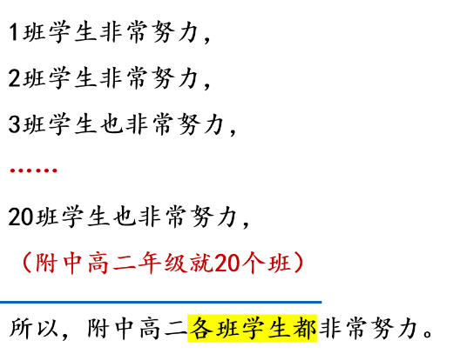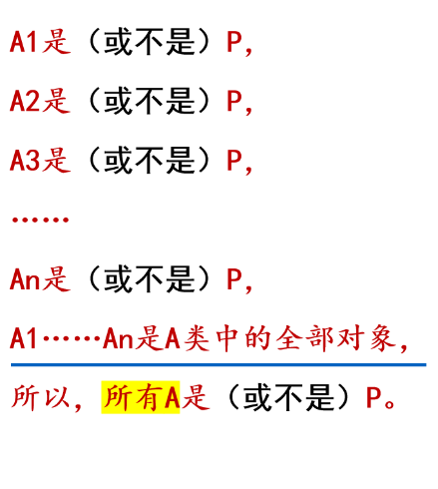

**图例理解完全归纳**

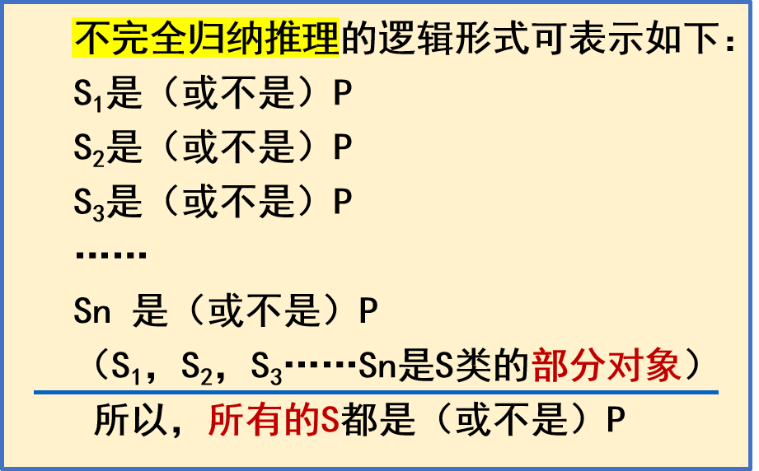

**【拓展点拨3】警惕误区：有先后关系的事件一定有因果关系？**

**案例1：**张三酒醉驾驶，张三被刑事拘留。作为因和果的两个事件，必须有很强的关联性。酒驾和刑事拘留之间具有很强的关联性，二者之间具有因果关系。**案例2：**甲感冒了，一直没有吃药，坚持到第6天，甲喝了一大杯水，结果感冒好了。由此甲得出结论：喝水能够治疗感冒。喝水在前，身体痊愈在后，貌似有因果关系，其实未必如此。无论甲吃药不吃药，感冒一般都可以在7天左右痊愈。

**【拓展点拨4】求同法图示详解**

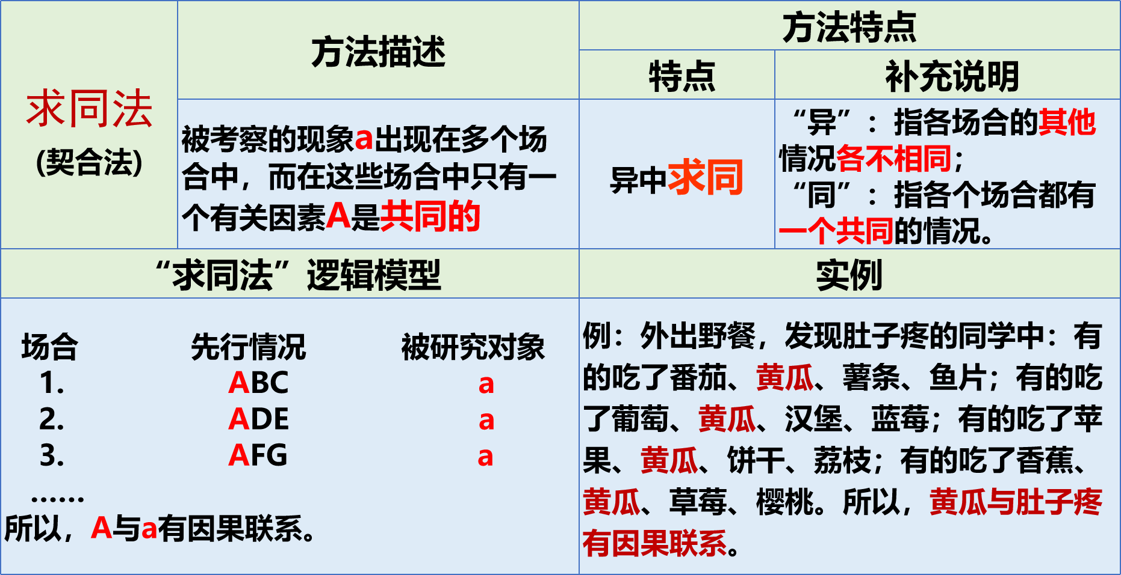

**【拓展点拨5】求异法图示详解**

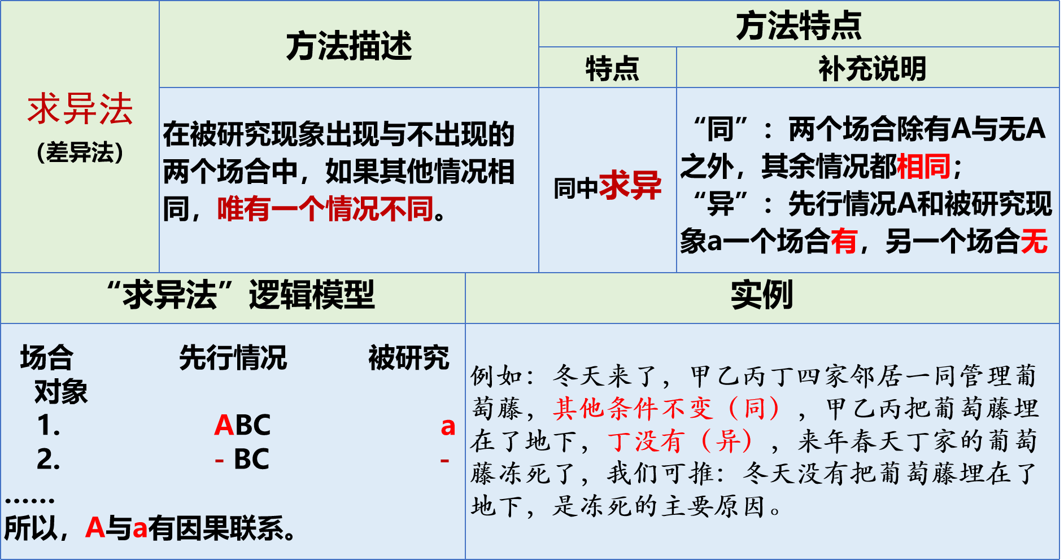

**【拓展点拨6】共变法图示详解**

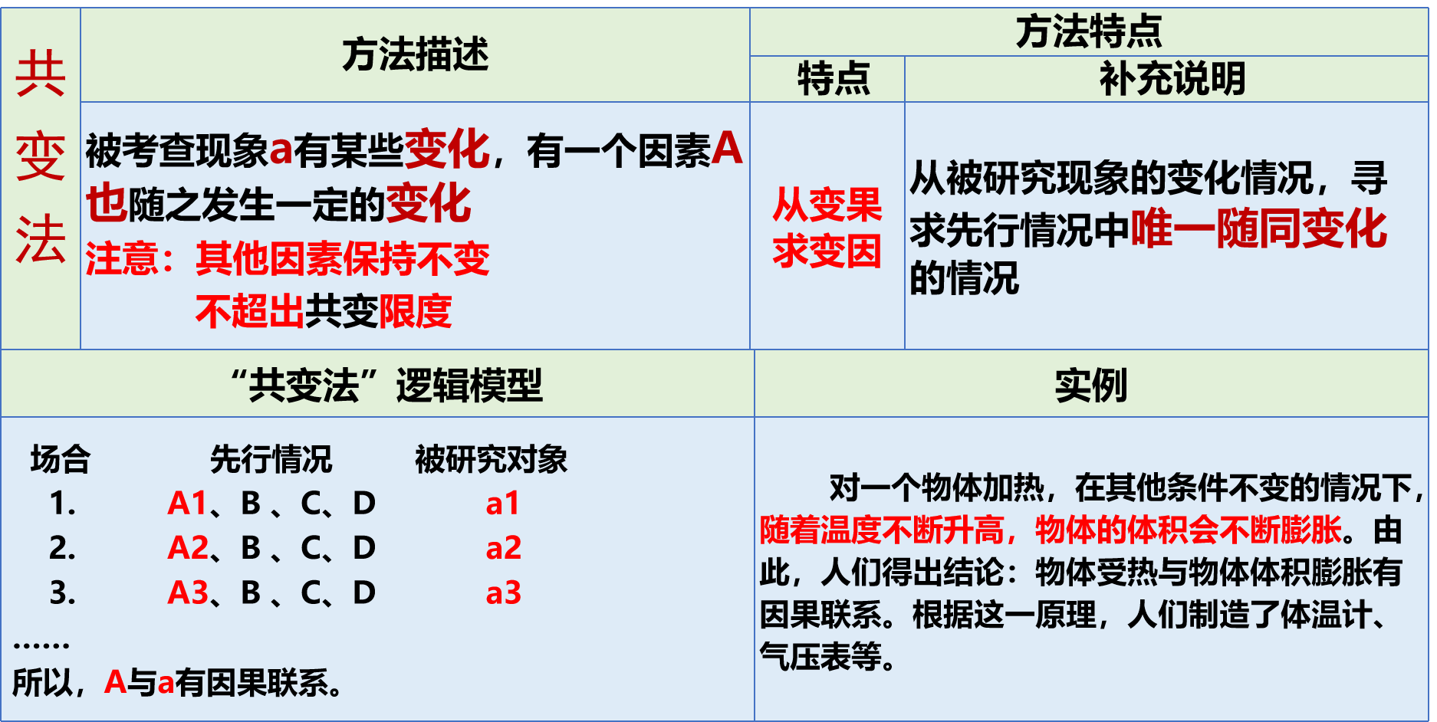

**【拓展点拨7】求同求异并用法图示详解**

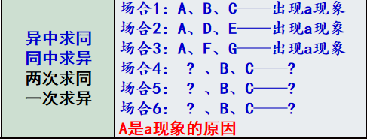

**【拓展点拨8】剩余法图示详解**

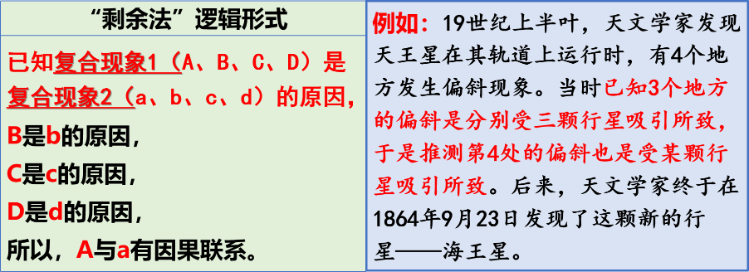

**【拓展点拨8】易混区分——演绎推理与归纳推理的关系**

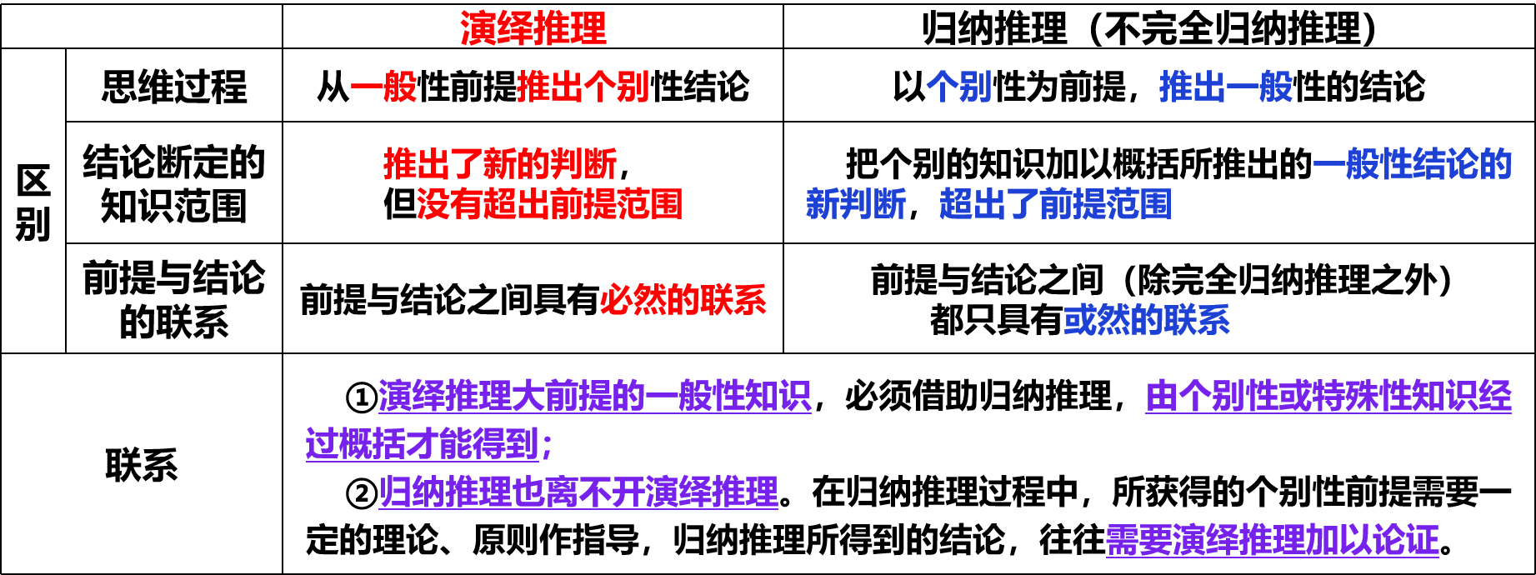

**【易错易混】**

1.以一般性结论为前提,推出个别性的结论,这种推理形式叫作归纳推理。（ ）2.完全归纳推理属于逻辑推理分类中的或然推理。(　　)3.只要断定个别对象情况的每个前提都是真实的,就能使完全归纳推理的结论具有保真性。(　　)4.因果联系可以以人的意志为转移。(　　)5.求同法的特点是“同中求异”。(　　)

**四、情境探究导思**

**探究一　三种猜想运用了何种推理方法**

著名数学家华罗庚在《数学归纳法》一书中写过这样一段话：“从一个袋子里摸出来的第一个是红玻璃球，第二个是红玻璃球，甚至第三个、第四个、第五个都是红玻璃球的时候，我们立刻会出现一种猜想：“是不是这个袋里的东西全部都是红玻璃球？”但是，当我们有一次摸出一个白玻璃球的时候，这个猜想失败了。这时，我们会出现另一种猜想：“是不是袋里的东西全都是玻璃球？”但是，当有一次摸出来的是一个木球的时候，这个猜想又失败了。那时，我们又会出现第三个猜想：“是不是袋里的东西都是球？”这个猜想对不对，还必须继续加以检验，要把袋里的东西全部摸出来，才能见个分晓。

**材料中出现的三种猜想是运用了何种推理方法？**

【答】

**探究二 人们探求因果联系的方法**

**材料一：谁干扰了雷达？** 1942年2月的一天上午，德国空军飞临英国城市上空，英国高炮部队立即开火，击落了一架又一架德国飞机。但是在战斗过程中，高炮指挥部经常接到许多炮连的报告：炮瞄雷达经常突然受到干扰，影响了战斗。战斗结束后，指挥部对此进行了认真分析，有人提出：“是不是德国使用了某种反雷达的新式武器？”问题反映到统帅部，丘吉尔下令调查此事。英国情报部门通过各种手段，摸清了情况：德国根本没有使用什么新式武器。那么，干扰炮瞄雷达的原因是什么呢？统帅部把这个问题交给了科学家们。 科学家们分头到各个部队去了解情况。在伦敦，科学家问炮瞄雷达的操纵员：“在什么情况下，雷达会受到干扰？”战士们回答说：“当敌机从太阳底下钻出来时，雷达就受到干扰。”在考文垂，指挥官们反映：“敌机一暖近大阳，我们的雷达就瞎了眼。”……经过多次调查研究，科学家发现，只管各个部队所处的环境不同，使用的雷达型号不一，训练的水平不同，操时间不同，但是有一点却是相同的，这就是每当炮瞄雷达对准大阳时，就会受到同样的干扰。于是科学家们得出结论：炮瞄雷达所受的干扰来自太阳，太阳也会发射无线电波。

【方法】

**材料二：**1854 年，伦敦爆发了大规模的霍乱，英国医生约翰•斯诺发现，大多数死亡病例都曾经饮用同一个水泵汲取的水,而使用其他水泵或水井的人最初都没有感染霍乱。后经调查,下水道的废水污染了那个水泵，从而引发了霍乱。

【方法】

**材料三：**我国科学家发现，当太阳上的黑子大量出现时，长江流域的雨量就多；当太阳上的黑子出现不那么多时，长江流域的雨量就不那么多；当太阳上的黑子出现很少时，长江流域的雨量也就少。【方法】

**材料四：增兵减灶**  公元前342年，魏国派兵攻打韩国。韩国向齐国求救。齐宣王派田忌和孙膑带兵救援韩国。孙膑又使出他“围魏救赵”的老法子，不去救韩，引兵直接去攻打魏国。庞涓接到魏王的告急文书，只好退兵赶回去。这时，齐国的兵马已经深入魏国了。庞涓下马查看齐军扎过营的地方，发现齐军的营盘占了很大的地方。他叫人数了数做饭的炉灶，足够10万人吃饭用的。“妈呀，怎么这么多人？”庞涓吓得说不出话来。 第二天，庞涓带着大军继续追赶，赶到齐国军队第二次扎营的地方，又命人数了数炉灶，炉灶大大减少了，只能供5万人用的了。庞涓不由得高兴起来。第三天，魏军继续往回走，他们追到齐国军队第三次扎营的地方，仔细数了数炉灶，只剩了两三万人用的了。庞涓这才放了心，笑着说：“我早就知道齐军都是胆小鬼，10万大军到了魏国，才三天工夫，就逃散了一大半。哈哈哈！”他舍弃步兵，带着轻锐部队日夜兼程地按着齐国军队走过的路线追上去。 一直追到马陵(今河北大名县东南)，此时天已黑了。马陵道在两座高山之间，山路旁边都是深涧。庞涓恨不得一步赶上齐国的军队，吩咐大军摸黑往前赶。忽然前面的兵士回来报告：“前面的山道被木头堵住了。”庞涓上前一看，果然见道旁的树全被砍倒了，只留下一棵最大的没砍。细细看去，上面影影绰绰好像写着几个大字。庞涓叫兵士拿火来照。几个兵士点起火把一照，树上写的是：“庞涓死于树下。”庞涓大吃一惊，连忙命令撤退，但已经晚了。齐军万箭齐发，杀声震天，魏国军队一片混乱。【方法】

**材料五：**期末考试，小勤英语考砸了。老师与他一起分析原因：小勤的听力、词汇、语法知识、阅读写作等基础知识和能力都比较好，心理素质也较好，成绩不好一定另有原因。最后发现，小勤在前面几个难题上花费了太多时间，后面的题目就草草了事了。所以，没有合理安排时间是小勤这次考试失败的主要原因。

【方法】

探究三 看材料，找错误

**材料1：**据史料记载，有一天，苏东坡去看望王安石时，在王安石的书桌上看到了一首咏菊诗的草稿，才写了开头两句：西风昨夜过园林，吹落黄花满地金。苏东坡心想：“黄花”就是菊花，菊花最能耐寒、耐久，怎么会被西风吹落呢？说西风“吹落黄花满地金”是大错特错了。于是他提起笔来，续诗两句：秋花不比黄花落，说与诗人仔细吟。王安石知道后心里很不满意，为了用事实教训一下苏东坡，他就把苏东坡贬为黄州团练副使。苏东坡在黄州住了将近一年，九月重阳这一天，苏东坡到后园赏菊，只见菊花纷纷落瓣，满地铺金。这时他想起给王安石续诗的往事，才知道原来是自己错了。【错误】

**材料2：**父亲叫儿子去买火柴,并嘱咐儿子火柴要擦得着。 儿子回来后对父亲说:“我今天买的火柴每一根都擦得着。” 父亲问:“你怎么知道的?” 儿子说:“我每一根都试过了。” 父亲听后,哭笑不得。 从科学思维的角度看,儿子？【错误】

**五、知识体系导构**

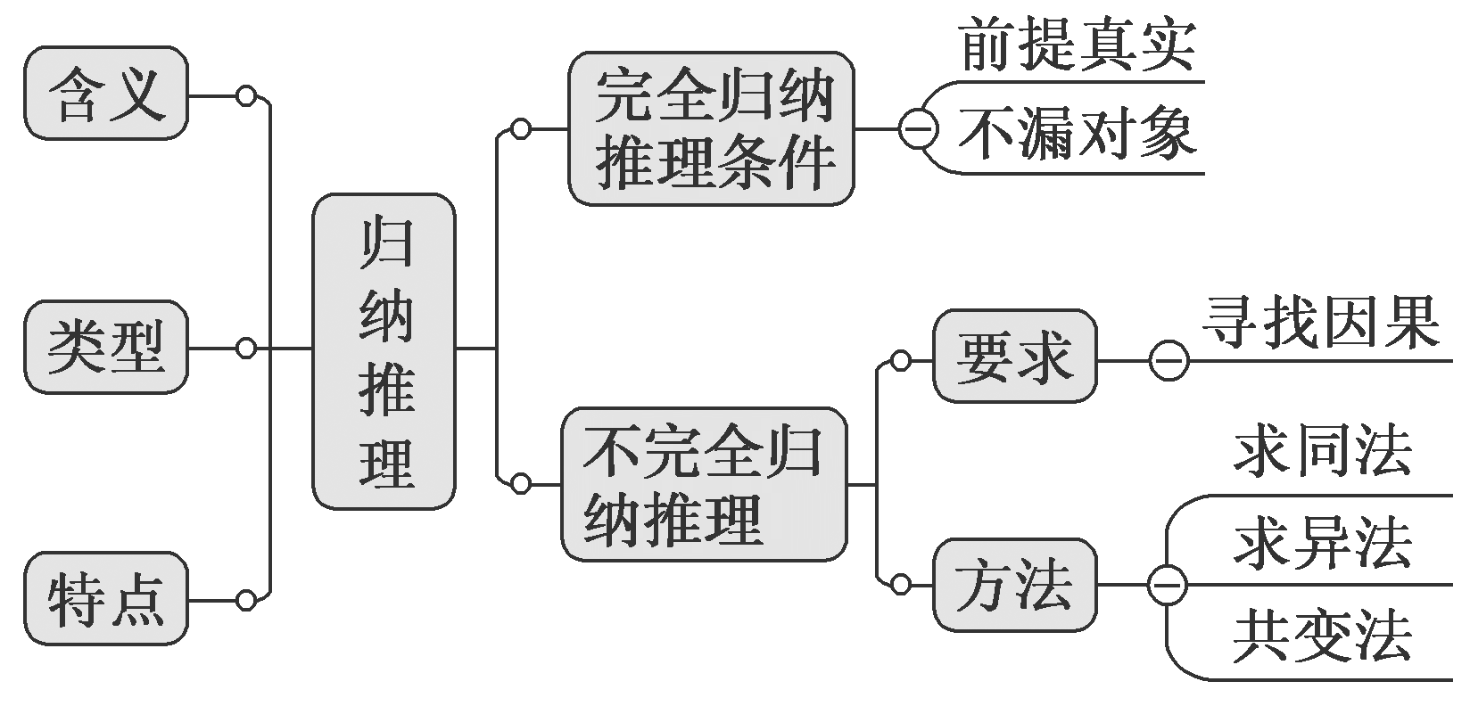

**六、同步巩固导练（完成练习时长：30分钟）**

1.关于归纳推理，下列说法正确的是(　 　)A．归纳推理是一般到一般的推理 B．归纳推理是一般到个别的推理C．归纳推理的结论一定是正确的 D．不完全归纳推理的结论是或然的2.归纳推理与演绎推理的区别在于(　 　)①前提与结论的联系性质不同 ②前提与结论的断定范围不同③思维进程不同 ④前提数量不同A．①②③ B．②③④ C．①②④ D．①③④3.以下对归纳推理表述正确的是(　 　)①归纳推理是按推理中个别与一般的认识关系划分的 ②归纳推理是必然推理③完全归纳推理是或然推理 ④不完全归纳推理是或然推理A．①② B．②③ C．①④ D．②④4.完全归纳推理是指根据某一类事物中的每一个别事物具有某种性质，推出该类事物普遍具有这种性质的结论。下列属于完全归纳推理的是（ ）A．金导电，银导电，铜导电，铁导电，铝导电，锡导电，所以，一切金属都导电B．贪赃枉法的人是必定会受到惩罚的，你们一贯贪赃枉法，所以，你们今天是必定要受到法律的制裁，人民的惩罚的C．在奴隶社会里文学艺术有阶级性；在封建社会里文学艺术有阶级性；在资本主义社会里文学艺术有阶级性；所以在阶级社会里，文学艺术是有阶级性的D．我们在动物、植物中发现了细胞，又在植物细胞中发现了细胞核，由此推导在动物细胞中也有细胞核，后来用显微镜观察，果然在动物细胞中发现了细胞核

5.一国丧失过量表土，需进口更多的粮食，这就增加了其他国家土壤的压力；一国大气污染，导致邻国受到酸雨的危害；二氧化碳排放过多，造成全球变暖、海平面上升，几乎可以危及所有的国家和地区。下列哪项表述最能概括上文的主要观点(　 　)A．环境危机已影响到国与国之间的关系，可能引起国际争端B．经济的快速发展必然导致环境污染的加剧，先污染、后治理是一条规律C．在治理环境污染问题上，发达国家愿意承担更多的责任和义务D．环境问题已成为区域性、国际性问题，解决环境问题是人类面临的共同任务6.“瑞雪兆丰年”这个结论不是(　 　)A．用不完全归纳推理得到的 B．用科学归纳法得到的C．用简单枚举法得到的 D．用完全归纳推理得到的7.锐角三角形的面积等于底乘高的一半,直角三角形的面积等于底乘高的一半,钝角三角形的面积等于底乘高的一半,所以,所有三角形的面积都等于底乘高的一半。这个推理属于（ ）A.演绎推理 B.完全归纳推理 C.不完全归纳推理 D.类比推理

8.“在我们班上，我不会讲日语，你不会讲日语，小丽不会讲日语，小强也不会讲日语，所以我们班没有人会讲日语。”这一推理属于（ ）A.演绎推理 B.联言推理 C.完全归纳推理 D.不完全归纳推理

9.我国科学家发现，当太阳上的黑子大量出现时，长江流域的雨量就多；当太阳上黑子出现不那么多时，长江流域的雨量就不那么多；当太阳上黑子出现很少时，长江流域的雨量也就少。这里运用的是探求因果联系方法中的（ ）

A．求同法 B．求异法 C．共变法 D．剩余法

10.“鼓响时鼓面有震动，锣响时锣面有震动，胡琴响时琴弦有震动；各种发声的东西很不相同，但都和震动有关。可见，声音是由震动引起的。”这里用的是寻求因果联系的（ ）A.求同法 B.求异法 C.共变法 D.剩余法

11.遇难落水的人在水中最多能坚持多久?有人研究发现, 会游泳的人在水温0℃时可以坚持15分钟,2.5 ℃时是30分钟,5℃时是1小时, 10℃时是3小时,25℃ 时是一昼夜。可见, 人在水中坚持的时间长短与水温高低有因果联系（ ） A.求同法 B.求异法 C.剩余法 D.共变法12.意大利的一位科学家进行了一项实验，在第一组广口瓶中，放进肉或鱼，然后盖上盖子，或蒙上纱布，苍蝇进不去，结果一个蛆都没有产生。在第二组广口瓶中放进同样的东西，敞开瓶口，苍蝇能飞进去产卵，结果肉和鱼很快就生了蛆。因此，他断定，苍蝇产卵是鱼肉生蛆的原因。这一实验运用的思维方法主要是(　　)

①求异法　②一般到个别的演绎推理　③求同求异并用法　④个别到一般的归纳推理

A．①② B．①④ C．②③ D．③④

13.在夏天雨后，人们发现雨后的晴空会出现赤、橙、黄、绿、青、蓝、紫的七色美丽彩虹。后来，在早晨的露水珠里又看到了七色彩带，在瀑布溅起的水星里，在船桨打起的浪花里也能看到类似现象。这些场合有许多不同的情况，但有一点相同，就是阳光穿射过水珠。因此，阳光穿射过水珠可能是彩虹出现的原因。这里运用的是探求因果联系方法中的(　 　) A．求同法 B．求异法 C．共变法 D．剩余法14.在一个密封的有空气的玻璃罩内放一只老鼠，老鼠神态自若,活动正常。抽净罩内空气后,老鼠室息死亡。于是我们得出结论:没有空气是老鼠死亡的原因。得出这个结论运用的是（ ）A.求同法 B.求异法 C.求同求异并用法 D.剩余法15.科学家在研究低温下某些导体的性质时发现，如果其他条件不变，这些导体的电阻随导体温度的下降而减小。当温度降低到某一程度时，导体的电阻会突然消失，这就是超导现象。由此可以得出结论：导体温度降低是导体电阻减小的原因。在这里，科学家运用的方法是（　 　）A. 共变法 B. 求异法 C. 求同法 D. 剩余法

16. 材料一：意大利的一位科学家进行了一项实验，在四个广口瓶中,放进肉和鱼，然后盖上盖子，或蒙上纱布，苍蝇进不去，结果一个蛆都没有产生。在另外四个广口瓶中放进同样的东西，敞开瓶口，苍蝇能飞进去产卵，结果肉和鱼很快就生了蛆。因此，他断定，苍蝇产卵是鱼肉生蛆的原因。 材料二：遇难落水的人在水中最多能坚持多久?有人研究发现,会游泳的人在水温0℃时可以坚持15分钟,2.5 ℃时是30分钟,5℃时是1小时,10℃时是3小时,25℃ 时是一昼夜。可见,人在水中坚持的时间长短与水温高低有因果联系。 材料三： 科学家发现,从大气中分离出来的氮气的密度与从氨制得的氮气的密度存在差别。他们分析从大气中分离出来的氮气一定含有未知的气体。经过反复测定,从大气中分离出来的氮气中包含氩气。 材料四：古代著名医学家孙思邈注意到：得脚气病的往往是富人，穷人患此病的很少。他通过进一步观察、比较后发现，穷人的劳作、生活等情况各有差别，但穷人的食物中多米糠、麸皮；富人的生活情况也各有差别，但富人吃的精米白面都把糠、麸皮去掉了。于是，他试着用米糠和麦麸治疗脚气病,果然有效。　　**上述材料分别用何种方式探求因果联系的？（8分）**【答】

17．《广东省养老服务体系建设“十四五”规划》指出，预计到2030年，全省老年人口占比将突破20%,进入中度老龄化社会。

在我国，科技助老、智慧养老的探索正在不断推陈出新。为防止独居老人发生危险，国内一科研团队研发出科技助老产品“隐形护理员”居家版，可以监测到老年人摔倒，并迅速报警、求救。但研发之初，技术团队遇到的最大难题是缺少老年人摔倒的相关数据。为了积累数据，技术组十几个人模仿老年人在不同情形下的跌倒动作，拿一个垫子放在办公桌面前，每天走过去就练习摔倒，实验了一年，把底层的逻辑算法做了出来。但实验室做出来的算法拿到养老护理院测试后，出现了准确率不高的问题，技术组又花了2年时间，不断迭代、研发，终于实现了95%的准确率，达到同类技术的先进水平。

**结合材料，运用归纳推理的有关知识，分析科研团队历经数年实践积累数据的原因。（6分）**

【答】

|  |  |  |  |  |  |  |  |  |  |  |  |
| --- | --- | --- | --- | --- | --- | --- | --- | --- | --- | --- | --- |
| **题号** | 1 | 2 | 3 | 4 | 5 |  | 6 | 7 | 8 | 9 | 10 |
| **答案** |  |  |  |  |  |  |  |  |  |  |  |
| **题号** | 11 | 12 | 13 | 14 | 15 |  | **选1** | **选2** | **选3** | **选4** | **选5** |
| **答案** |  |  |  |  |  |  |  |  |  |  |  |

**【补充练习】（完成练习时长：25 分钟）**

1.有一箱苹果，拿了其中3个尝一尝是甜的，于是得出结论：这箱苹果是甜的。上述推理方法属于（ ）A．演绎推理 B．类比推理 C．不完全归纳推理 D．完全归纳推理

2.据科学史记载，有两位化学家从各种化合物中分析碳元素，测得纯氮在相同体积史都重2.3012克，而空气中相同体积的氮却重2.3034克，空气中的氮为什么比纯氮重0.0022克？于是他们推论，空气中的氮里面还有一种与氮元素享混合相混合的未知元素。这个0.0022克就是它的重量。经反复试验，果然在空气中发现了一种新元素——氩。这是运用（ ）A.求同法 B.求异法 C.剩余法 D.共变法

3.某企业在100人的调查问卷中，发现有50名顾客表示新产品口味下滑，因此认定新产品开发失败，对产品可以进行下线处理。对此分析正确的是（   ）

①该推理犯了轻率概括的逻辑错误 ②上述推理属于演绎推理

③该推理属于不完全归纳推理 ④该推理属于科学归纳推理

A．①③ B．①④ C．②③ D．②④

4.为验证雪糕“高温不化”与“卡拉胶”成分有无关系，调查员采用同样原料自制了三组雪糕，每一组雪糕卡拉胶含量不同。制成后将三组雪糕置于34.3℃的环境中，一小时后，没有添加任何卡拉胶的雪糕1号融化并不完全，整体上呈浓稠状；含有0.04%的卡拉胶的雪糕2号，融化状况跟1号差不多，黏稠程度较1号更高；完全由卡拉胶制成的雪糕3号，完全地融化在盘子里面。该实验运用的推论方法是（  ）

A．求同法 B．求异法 C．共变法 D．求同求异并用法

5.某企业在100人的调查问卷中，发现有50名顾客表示新产品口味下滑，因此认定新产品开发失败，对产品可以进行下线处理。对该推理分析正确的是（  ）

①犯了轻率概括的逻辑错误 ②属于演绎推理 ③属于科学归纳推理 ④属于不完全归纳推理

A．①③ B．①④ C．②③ D．②④

6．农谚是以语的形式在民间流传的有关农业生产的经验。这些经验经过千百年的农业生产实践考验和锤炼，逐渐概括成简明、易懂、易记的谚语，在劳动人民中广泛流传下来。比如：“寸麦不怕尺水，尺麦但怕寸水”“早稻水上飘，晚稻插齐腰”“立秋下雨万物收，处暑下雨万物丢”……农谚也有矛盾的时候，如关于种芝麻和小米，大致有两种，一是“小满芝麻芒种谷”，一是“头伏芝麻二伏粟”。同样是种芝麻和小米，为何会有两种截然不同的种植时间？其实，这正反映了农业生产的地域性特征。有些农谚在江南地区适合，有些则只在北方地区适合。

**结合材料，运用《逻辑与思维》的相关知识，分析部分农谚存在局限性的原因。（6分）**

【答】

7．我国古代的火折子是令人叹服的工业设计。《天工开物》记载：“以白落芟浸水泡浓，捶之……晒干，辅以硝五钱、硫磺二两、松香四钱……装入竹简，吹气复燃”。其制作和运用蕴含了古人对自然科学认知和利用的智慧。古人将由易燃物混合制作而成的火绒“限制”在一个顶部带有微型孔的竹简中，放入些许火星。竹简中氧气稀薄，这些易燃物慢慢氧化燃烧，会在竹简内留存火星。待需要点火、照明时，打开竹简盖，将阴燃的火线从氧气稀酶的环境中“解放”出来，火星获得足够的氧气而重新燃烧起来。

**结合材料，运用探求因果联系方法的知识，说明“火折子”复燃的秘诀。（6分）**

【答】

8.1900年黄热病流行于古巴，成千上万患者死去。黄热病是如何传播的？当时多数人认为是接触传染的，也有人提出黄热病是由蚊子传播引起的，但几乎无人相信。美国医生沃尔特里德做了一个实验来进行验证。他培育孵化出几百只蚊子，把他们放进医院，让他们叮咬黄热病人。然后把参与实验的志愿人员分成两组。甲组成员住在隔离室里。隔离室里的蚊子已被消灭干净，窗户都被纱布遮盖起来使蚊子不能进入，勇敢的志愿受试者穿着死者穿过的衣服在那里睡了几夜。乙组成员住在另一个隔离室里，被叮咬过黄热病人的蚊子叮咬。结果甲组受试者没有一个得黄热病，而被感染了病毒的蚊子叮咬的乙组受试者无例外都得了黄热病。由此可以得出结论：黄热病是由受感染的蚊子叮咬后引起的。

**结合材料，运用《逻辑与思维》的知识，回答下列问题：**

**(1)上述实验主要应用了哪种归纳推理的方法，并简要说明。（4分）**

**(2)以“黄热病是由受感染的蚊子叮咬后引起的”为大前提，完成一个形式结构正确的三段论。（6分）**

【答】